**یک سرمدادی زیبا درست کنیم؟**

: [خلاقیت در کودکان](http://www.beytoote.com/baby/khalaghiat.html)

این  کار با پارچه های نمدی بسیار راحت و شیرینه بخصوص که خبری از ریش ریش شدن پارچه هم نیست! بنابراین دوختن و تهیه سرمدادی با این پارچه ها هم قطعا شیرینه فقط کمی حوصله و دقت نیازه.  
  
این مطلب فقط یک نمونه است، شما می تونید از این آموزش ایده بگیرید و سرمدادی هایی به اشکالی که خودتون و یا فرزندتون دوست دارند تهیه کنید.  
  
اول از همه نقشه کار رو بر روی کاغذ بکشید. من در اینجا شکل سر خرس رو کشیدم.

[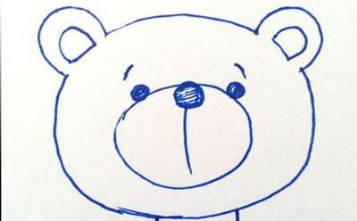](http://www.beytoote.com/baby/khalaghiat/srmdady2-child.html)

حالا دور شکل رو ببُرید و روی پارچه نمدی قرار بدید و پارچه رو مثل الگو ببرید (دوبار این کار رو انجام بدید) از پارچه ای به رنگ دیگه، پوزه، گوش ها و بینی خرس رو مطابق الگو تهیه کنید (دوبار این کار رو انجام بدید) دو مستطیل هم کمی پهن تر از پهنای مداد مثل شکل زیر تهیه کنید.

[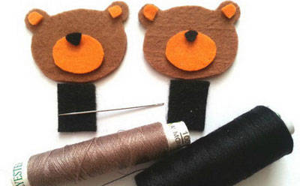](http://www.beytoote.com/baby/khalaghiat/srmdady2-child.html)

قسمت های بریده شده رو مثل تصویر زیر با نخ و سوزن بر روی صورت خرس بدوزید. توجه کنید که بهترین دوخت، دوخت دندون موشیه!

[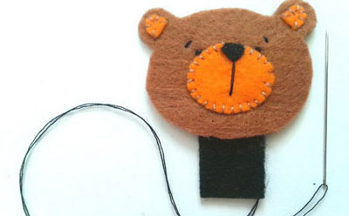](http://www.beytoote.com/baby/khalaghiat/srmdady2-child.html)

به این ترتیب ما دو سر خرس دارید که باید روی هم قرار بدید و و با دوخت دندون موشی دورتادور کار رو بدوزید. توجه کنید که قسمت پایین کار (مستطیل مشکی) رو نباید بدوزید چون محل قرارگرفتن مداد هست!

[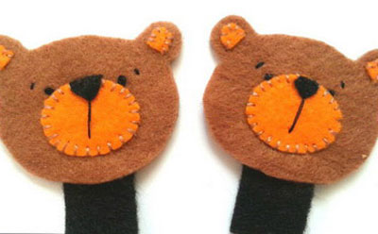](http://www.beytoote.com/baby/khalaghiat/srmdady2-child.html)

به این ترتیب سرمدادی خرسی آماده می شه! قبول دارید راحت بود؟!

[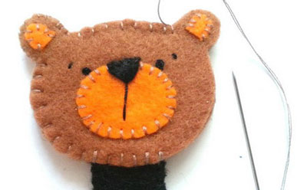](http://www.beytoote.com/baby/khalaghiat/srmdady2-child.html)

[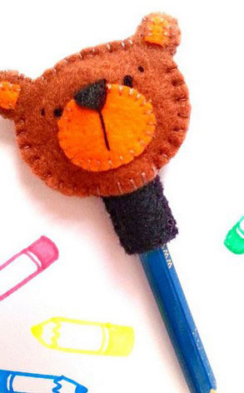](http://www.beytoote.com/baby/khalaghiat/srmdady2-child.html)

[[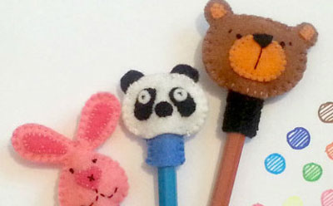](http://www.beytoote.com/baby/khalaghiat/srmdady2-child.html)](http://www.beytoote.com/baby/khalaghiat/srmdady2-child.html)